**1) Datenbanken**

**1.3) Redundanz und Konsistenz**

Die folgende Tabelle mit dem Namen Bestellung hat so einige Probleme. Bei einem Internethändler gehen die Bestellungen der Kunden in beliebiger Reihenfolge ein.

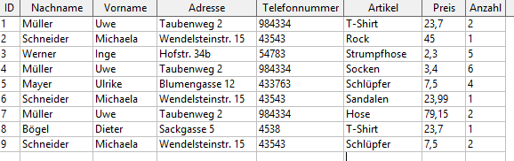

Wie man sieht, kaufen einige Personen öfter als einmal ein. Ebenso werden einige Artikel mehrfach in der Datenbank gespeichert. Eine solch unnötige Mehrfachspeicherung von Daten nennt man eine **Redundanz**.

Derartig häufig gespeicherte Daten verschwenden nicht nur viel Datenspeicher, sondern können auch zu **Anomalien** oder **Inkonsistenzen** führen.

Eine gilt als **konsistent**, wenn diese keine Widersprüche enthält. Zu einer solchen Inkonsistenz kann es kommen, wenn ein Kunde wegen eines Umzuges eine andere Adresse besitzt. Wird diese nur einmalig geändert, besitzt der Kunde zwei verschiedene Adressen.

Um solche Inkonsistenzen zu vermeiden, muss man alle Datensätze ändern. Das kann viel Zeit in Anspruch nehmen.

Beim Einfügen oder Ändern von Datensätzen können **Anomalien** auftreten. Hier werden drei Arten von Anomalien unterschieden:

**Update-Anomalie:** Bei der Änderung von Datensätzen wurde eine Korrektur übersehen. Das kann dazu führen, dass der Kunde zwei Telefonnummern besitzt.

**Delete-Anomalie:** Wenn eine Rechnung bezahlt ist, kann der Händler diese löschen. Dabei können wertvolle Daten verloren gehen (z.B. der Preis eines Artikels).

**Insert- Anomalie:** Will man Datensätze einfügen, von denen gewisse Dinge noch unbekannt sind, z.B. der Preis eines neuen Artikels, so spricht man von einer Insert-Anomalie